人事費調整
- 人事費不足動支調待部分
假設100年度尚不足人事費25,000元，核准動支調待25,000元
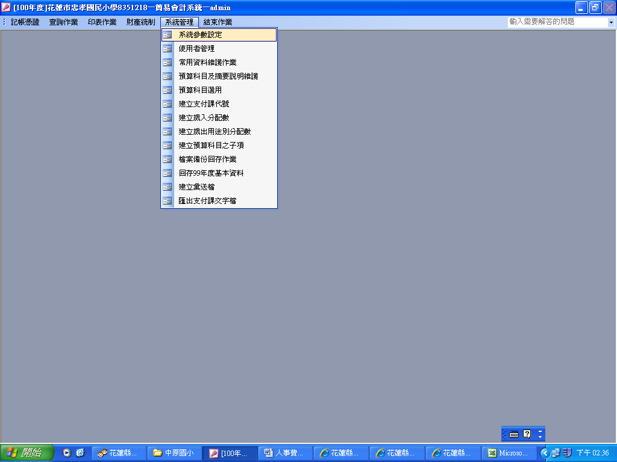
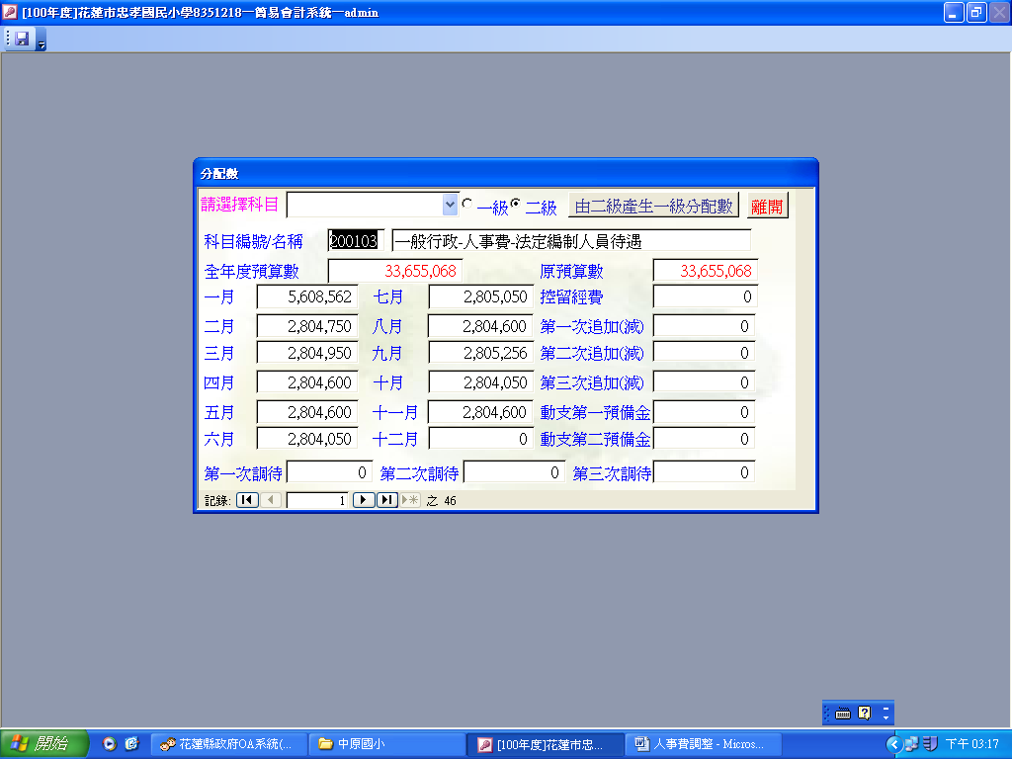

12月份分配數修改為25,000元(原0+本次調整數25,000)
第一次調待登打25,000
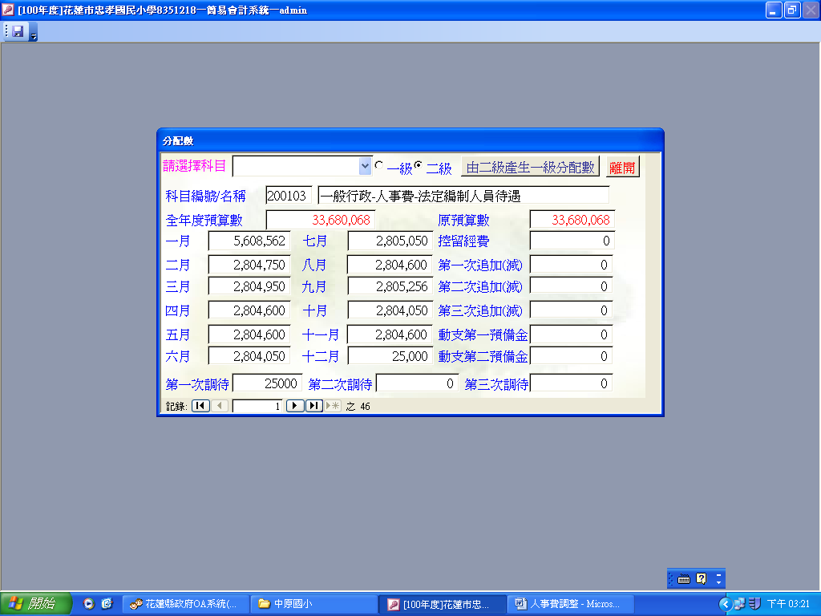
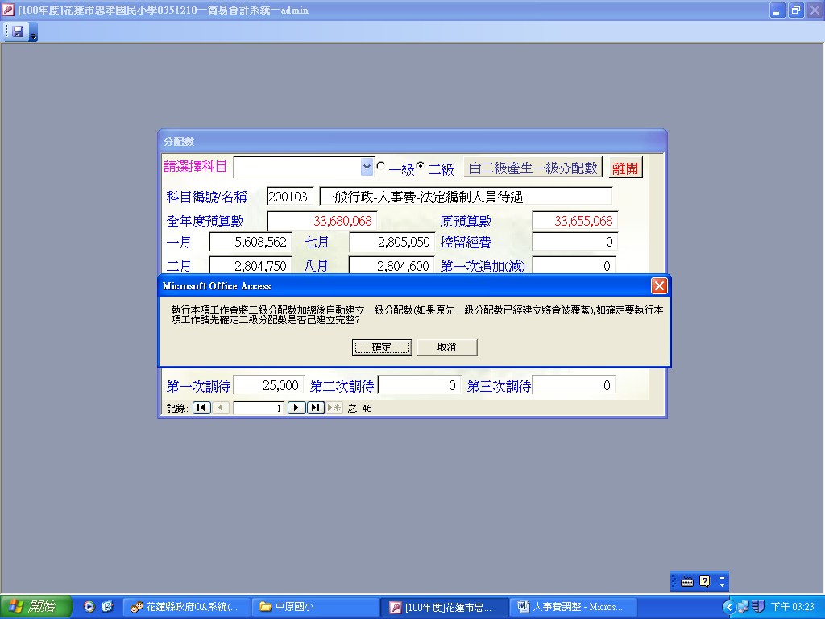
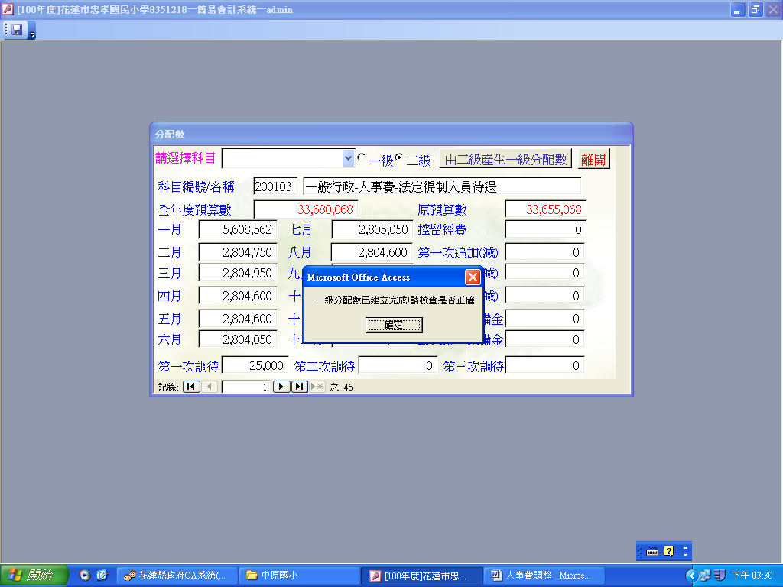

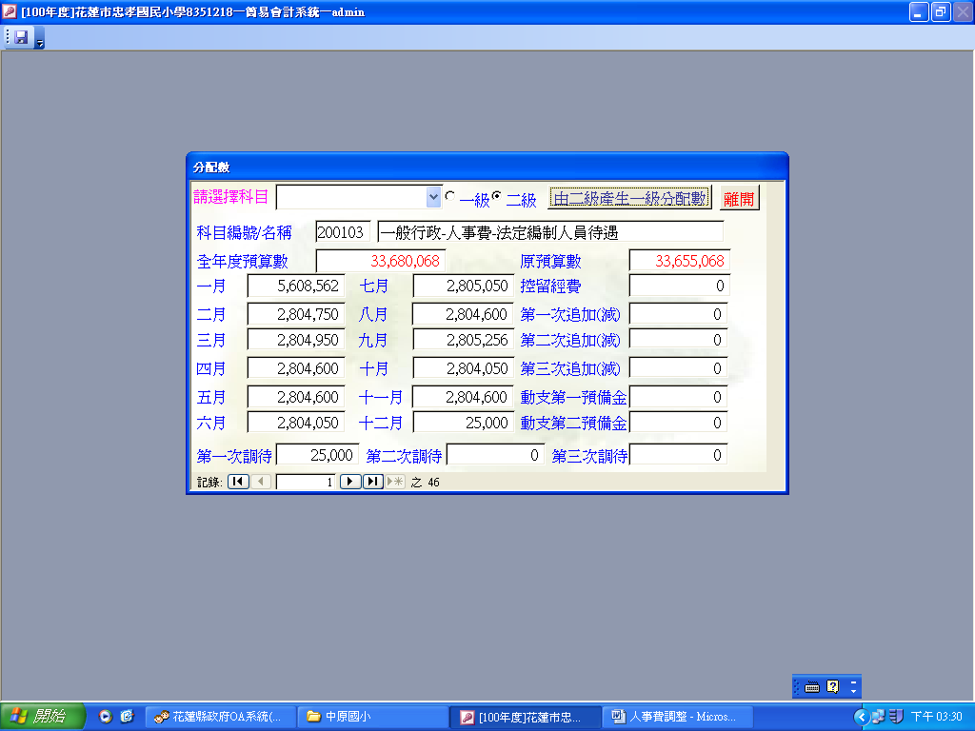
全年度預算數33,680,068元=原預算數33,655,068元+第一次調待25,000元
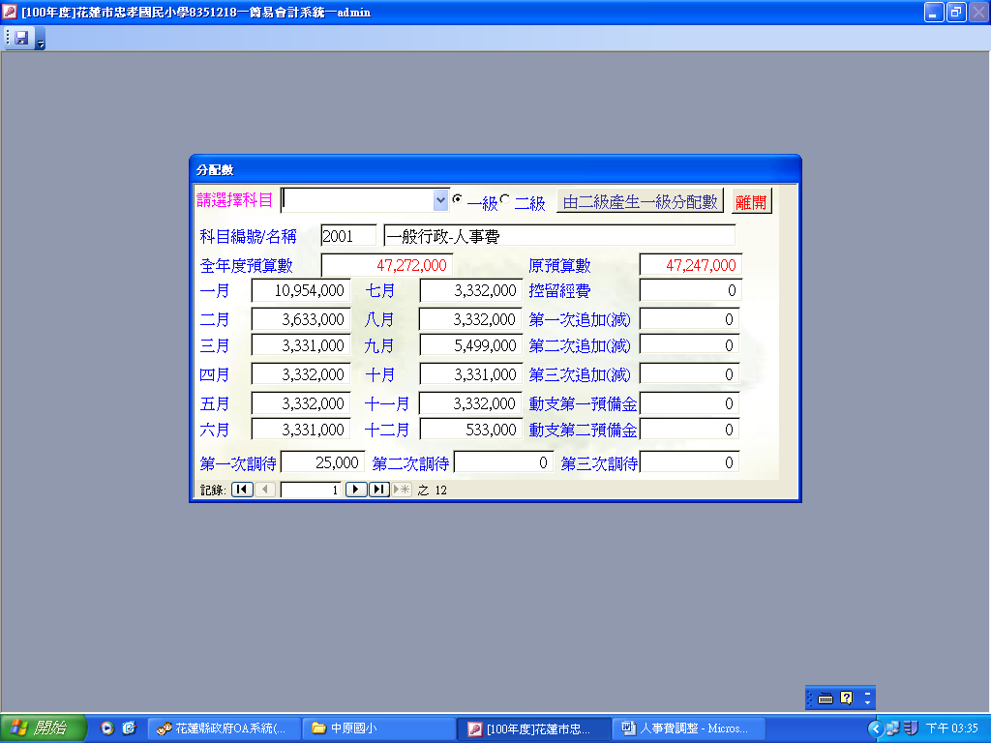
全年度預算數47,272,000元=原預算數47,247,000+第一次調待25,000元

- 人事費不足調整分配數部分
假設100年度尚不足人事費25,000元，核准調整分配數25,000元
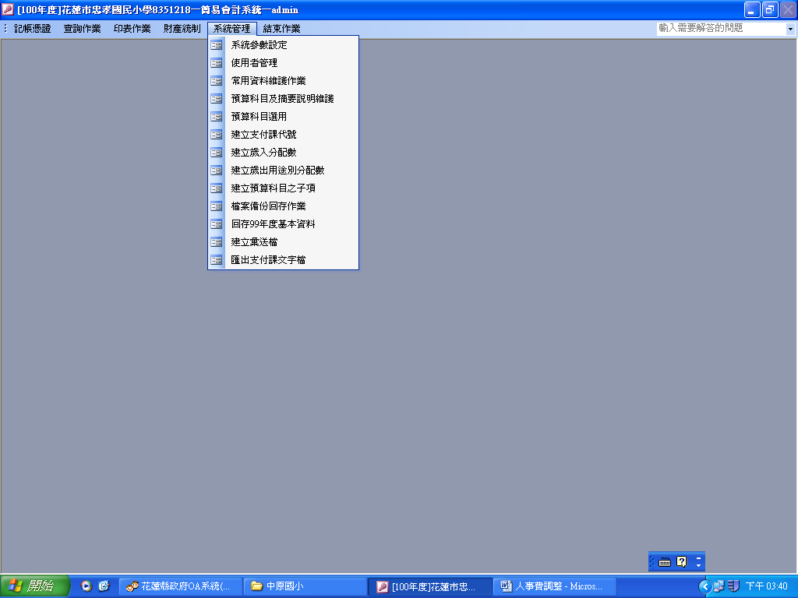
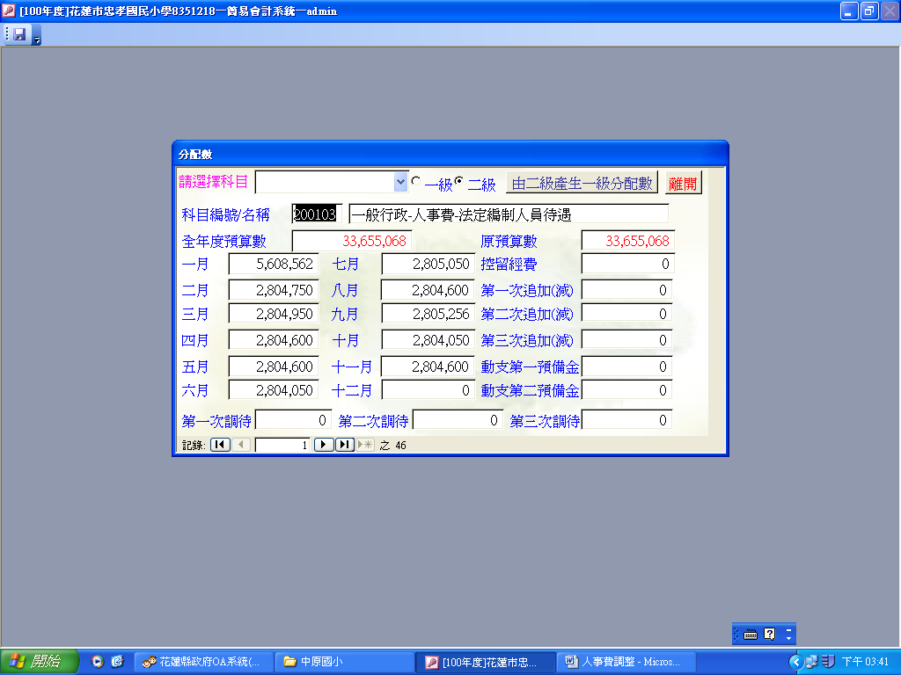
12月份分配數修改為25,000元
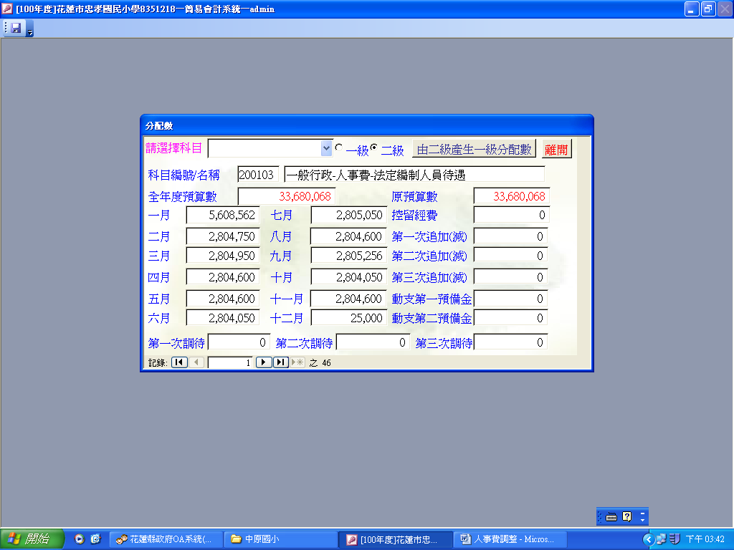
全年度預算數33,680,068元=修正前預算33,655,068元+12月修正數25,000元
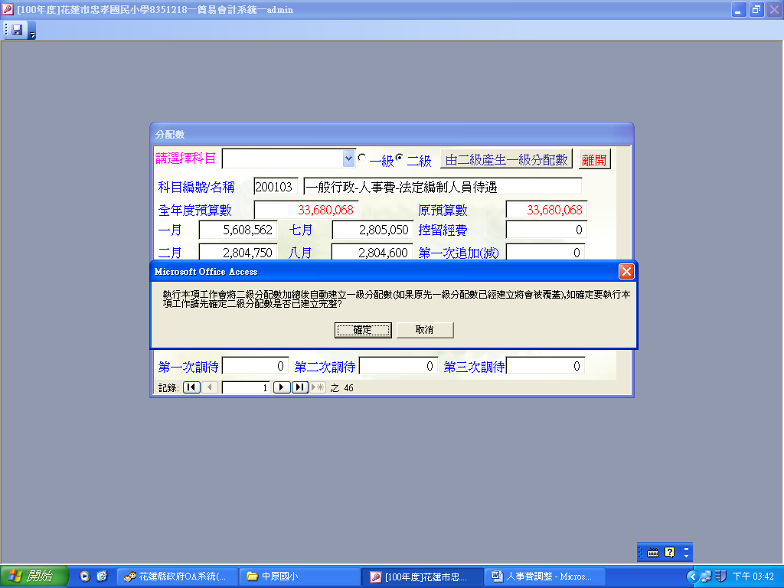
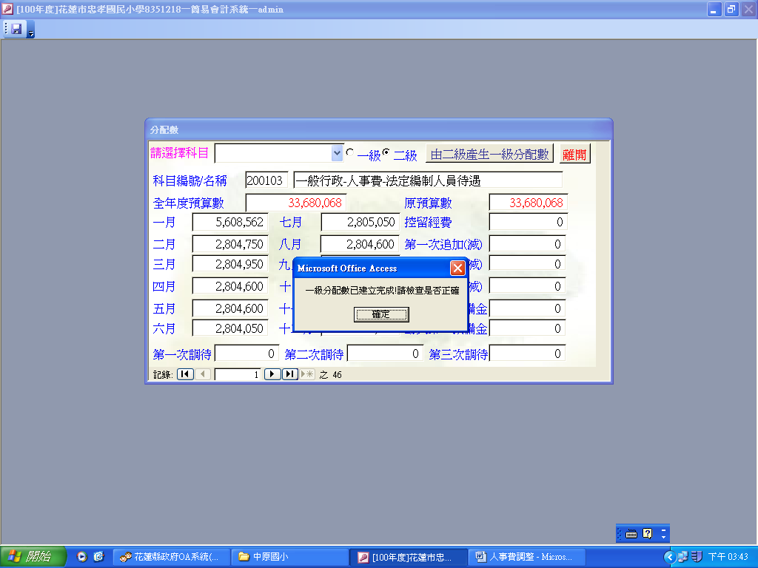
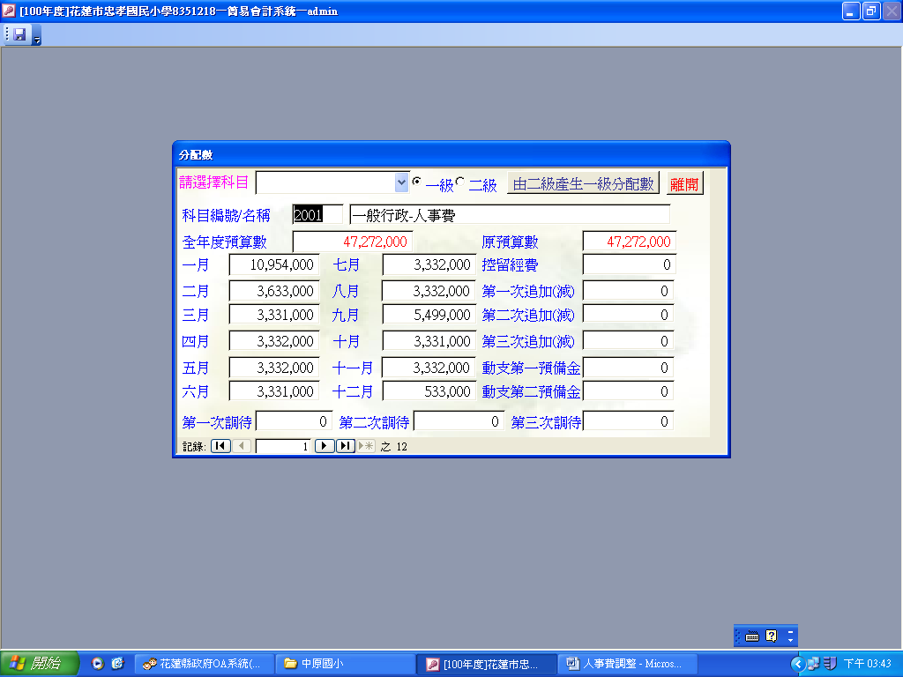
全年度預算數47,272,000元=修正前預算數47,247,000+12月修正數25,000元

- 人事費剩餘調整減列分配數部分
假設100年度人事費剩餘，調整減列分配數-25,000元
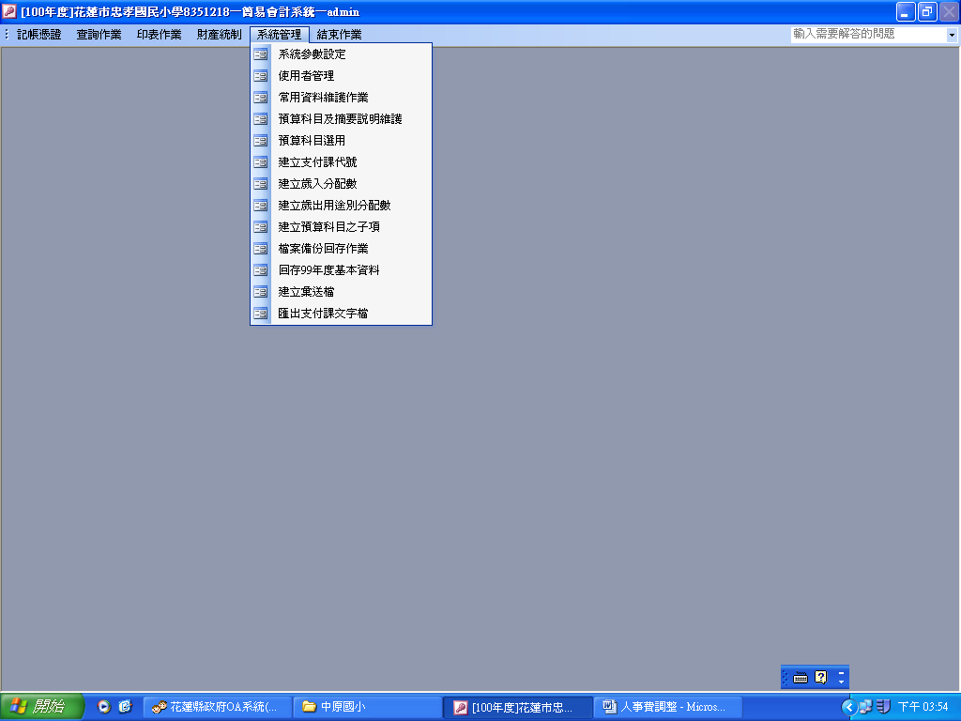
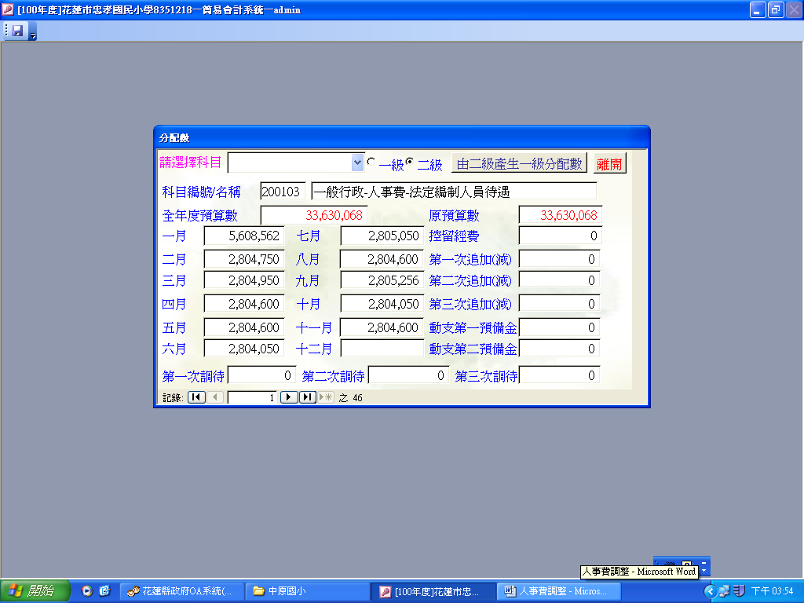

12月份分配數修改為-25,000元
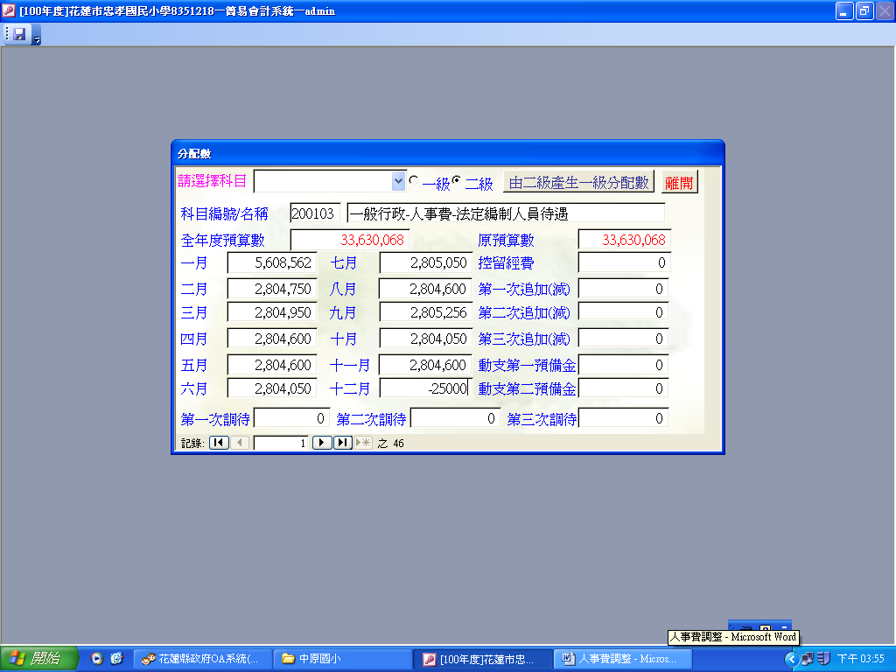
全年度預算數33,630,068元=修正前預算數33,655,068元-12月修正數25,000元
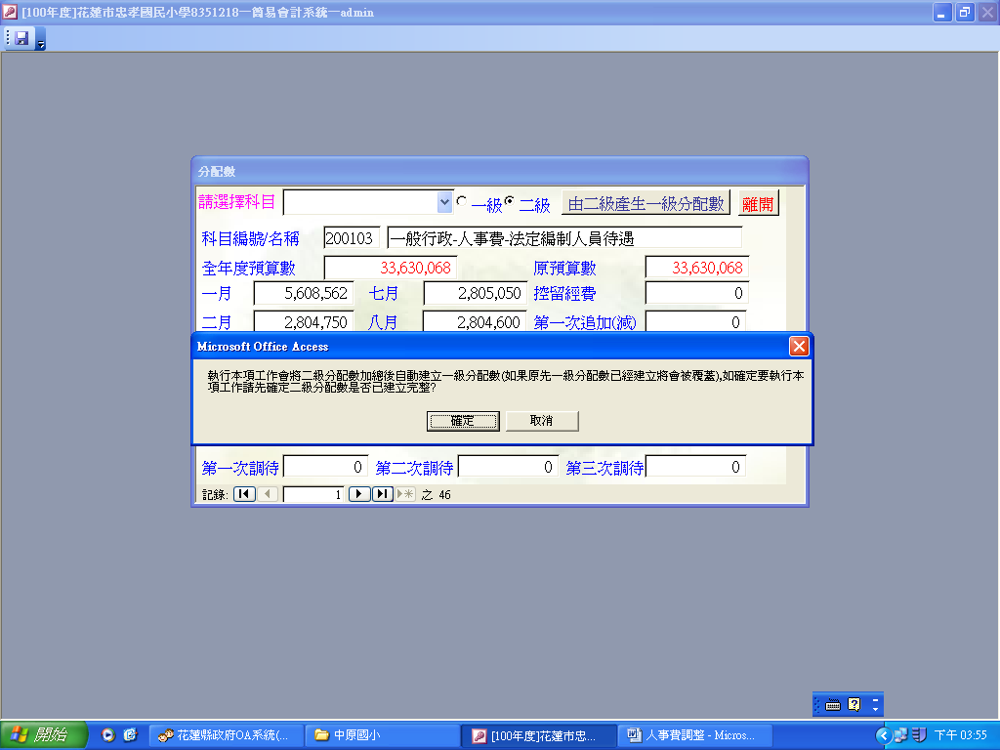
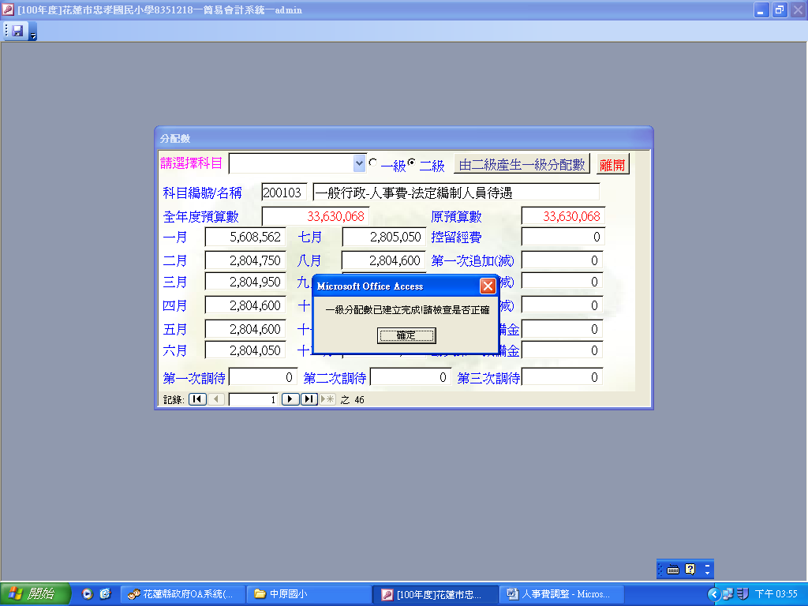
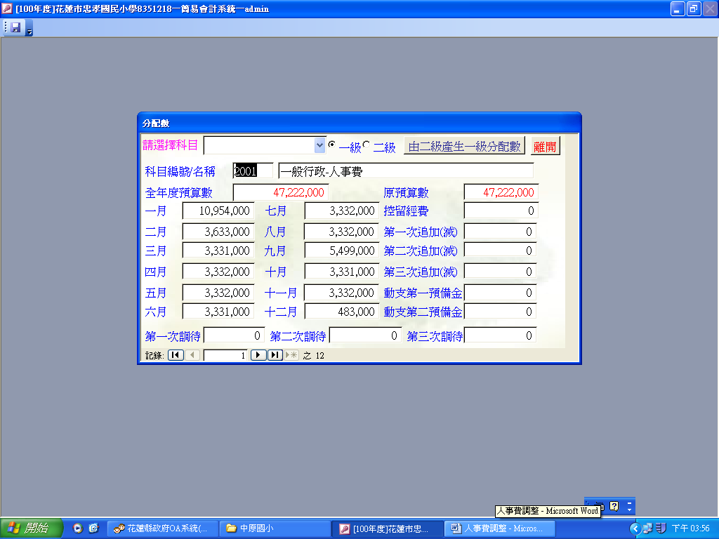
全年度預算數47,222,000元=修正前預算數47,247,000-12月修正數25,000元
註:若12月一般行政-人事費不足減列時，請於1 1月減列不足數。
例如:12月一般行政-人事費原分配數500,000元，經調整減列一般行政-人事費-法定編制人員待遇分配數600 ,000元，則請於12月調整減列分配數500,000元， 另100,000元請於11月份調整減列分配數。

